**Robots articulados.**

Los robots articulados son muy útiles en el dominio de la industria. Permitiendo realizar operaciones de soldadura, de montaje, de mecanizado, y de pintura entre otras.

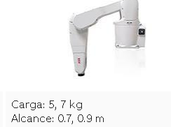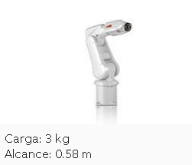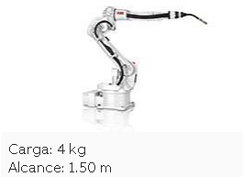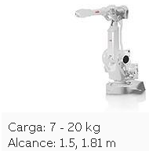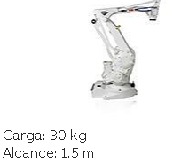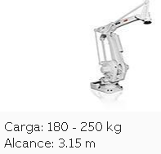

**Robots Colaborativos.**

Los robots colaboran directamente con las personas y se convierten en una parte esencial del equipo. Los robots asumen las tareas tediosas y repetitivas, y como son capaces de levantar hasta 35 kg, protegen la salud de sus compañeros humanos a la vez que permiten automatizar líneas completas de ensamblaje

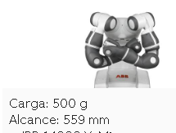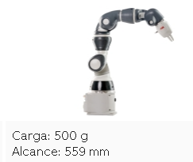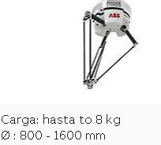

**Robots de pintura.**

son aptos para multiplicidad de aplicaciones de pintura y revestimiento, ofrecen acceso sencillo, áreas de trabajo óptimas y un rendimiento óptimo. Algunos modelos están diseñados para funcionar en ambientes con riesgo de explosión. Debido a su gran espectro de alcances y capacidades de carga, seguro que hay un modelo que satisface sus necesidades, sean cuales sean sus requisitos de pintura o dosificado.

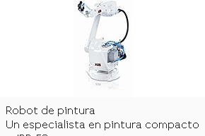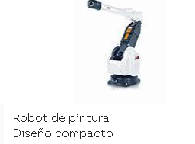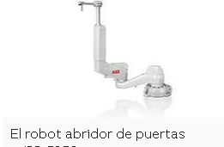

**Robots SCARA**

 Estos robots automatizan tareas para acelerar el tiempo de ciclo, incrementar el rendimiento y eliminar los cuellos de botella. Los controles avanzados han ido mejorando para que los robots sean cada vez más amigables con menores requerimientos de programación.

